Отчёт по лабораторной работе №7
Тема: Создание диаграммы последовательности
Сизов Богдан
Группа: 21312

Цель работы: Изучить порядок построения диаграммы последовательности на основе диаграмм прецедентов из лабораторной работы №6. Показать, как объекты системы взаимодействуют в строгом временном порядке при выполнении конкретного сценария.

Онлайн-кинотеатр
Выбранный прецедент: «Оформление подписки»

Актор: Пользователь

Описание сценария: Пользователь выбирает тариф подписки, система проверяет данные карты через платёжную систему, выполняет списание средств и активирует подписку.

Участвующие объекты:

Пользователь - инициатор действия

Система онлайн-кинотеатра - основной контроллер

Платёжная система - обрабатывает транзакции

База данных подписок - хранит статусы подписок

Диаграмма последовательности:
Диаграмма показывает процесс оформления подписки, начиная с выбора тарифа пользователем, запроса данных карты, взаимодействия с платёжной системой для списания средств, активации подписки в базе данных и окончательного уведомления пользователя об успешном оформлении.

Диаграмма последовательности.
@startuml
title Оформление подписки

actor Пользователь
participant "Система кинотеатра" as System
participant "Платёжная система" as Payment
database "База данных подписок" as SubsDB

Пользователь -> System : Выбрать тариф подписки
System -> Пользователь : Запрос данных карты
Пользователь -> System : Ввести данные карты
System -> Payment : Отправить данные для списания
Payment --> System : Статус: успешно
System -> SubsDB : Активировать подписку
SubsDB --> System : Подписка активна
System --> Пользователь : Подписка оформлена
@enduml
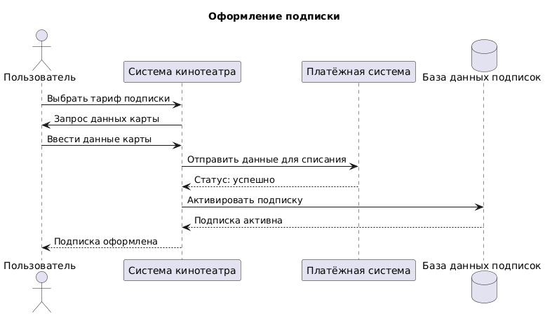
Диаграмма показывает:
1.Инициатор - пользователь.
2.Система проверяет доступ и подписку перед началом просмотра.
3.Только после успешной проверки пользователь получает доступ к плееру.
4. Видео воспроизводится пользователю.

Система бронирования отелей.
Выбранный прецедент: «Оформление бронирования с оплатой»

Актор: Гость (пользователь)

Описание сценария: Гость выбирает отель и номер, заполняет данные для бронирования, система проверяет доступность, обрабатывает оплату через платёжную систему и подтверждает бронирование.

Участвующие объекты:

Гость — инициатор бронирования

Система бронирования — основной контроллер

Каталог отелей — проверяет доступность номеров

Платёжная система — обрабатывает транзакцию

База данных бронирований — сохраняет результаты
Диаграмма последовательности.

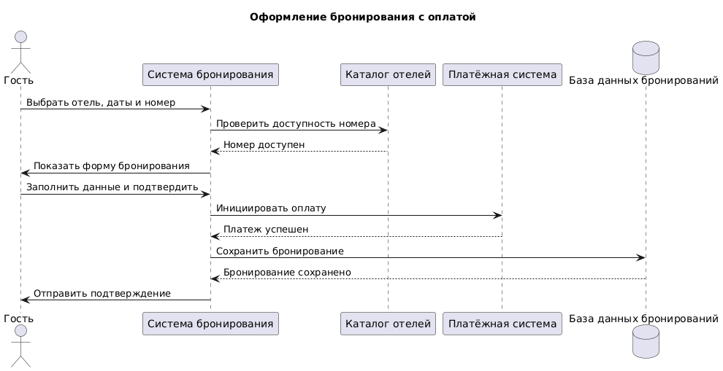

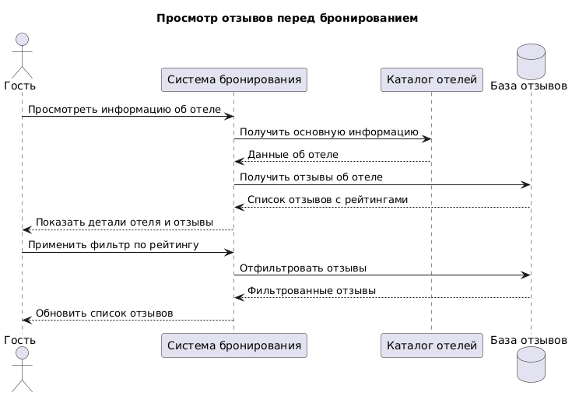
Пояснение к диаграммам:
Первая диаграмма показывает полный процесс бронирования от выбора отеля до подтверждения, включая взаимодействие с платёжной системой.

Вторая диаграмма демонстрирует процесс принятия решения о бронировании, где пользователь изучает отзывы перед окончательным выбором.

